CARNAVAL

La festa del Carnaval és la festa del món al revés. S'escull un rei que, durant uns dies, deixa fer les coses que la resta de l'any estan prohibides o mal vistes. Tot el món es disfressa, juga, balla, canta i fa bromes. El Carnaval és un gran joc en el qual, durant unes hores, pots deixar de ser tu mateix i convertir-te en l'heroi que sempre has volgut ser.

Els Amics de les Arts és un grup de música en català format a Barcelona l'any 2005, caracteritzat per les seves cançons de folk-pop amb melodies senzilles, pinzellades d'electrònica, jocs de paraules i ironia.
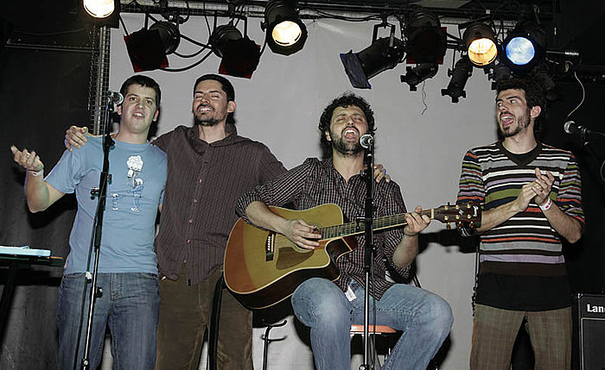
Completa el nom del grup

E _ _ A _ I _ _
_ E _ E _ A _ _ _

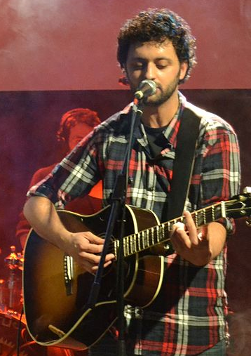
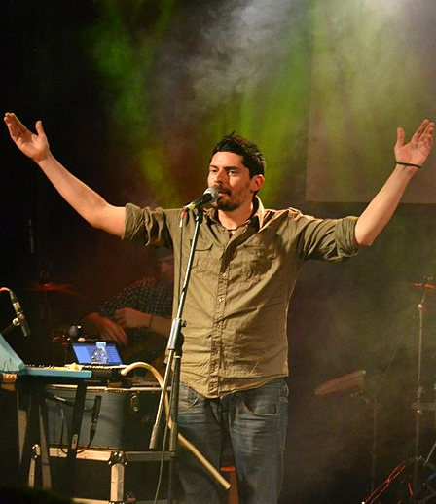
Components del grup Els Amics de les Arts
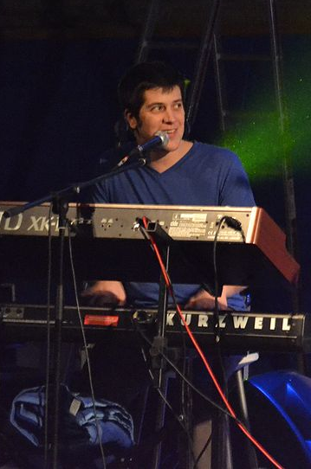
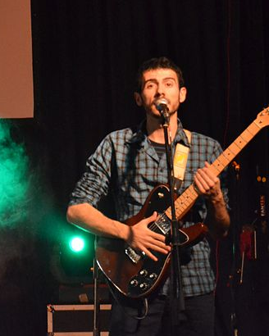

Mireu quina versió tan curiosa que ha fet el nostre grup sobre aquesta festa del Carnaval.
Carnaval
Hi ha una nit concreta en què tot s'hi val,
fotem una festa, muntem un sidral.
Avui les paraules també ens disfressem
i per un sol dia tot és diferent.
Mireu la Tertúlia, com entra triomfant,
ens va de Conversa, el punt elegant.
Al mig de la pista la paraula Vell,
que avui va amb be alta i tots estan per ell.
Fixeu-vos, en Coco es fa dir Cocó,
les coses a França sonen molt millor.
Mireu quina alegria, n'hi ha un que va de Cap.
Visca la polisèmia i els significats!
Parelles estables: Para-sol, Aiguardent,
Celobert, Trencaclosques també l'Espantaocells.
Avui són promíscues: Espantasol, Celardent, Paratemps,
Obreclosques i mil Aiguaocells.
Perquè avui és Carnaval, tenim dret a fer l'animal.
A anar a contracorrent, a significar coses
que ens facin els dies més dolços, no tan transcendents.
Quina pena en Parche, no el deixen entrar.
"Ets un barbarisme! Et fots i a callar!".
Passeja per fora, veu quatre Pegats,
es fa una disfressa i s'intenta colar.
El company Palíndrom fa un any va destacar
per dur una disfressa estranya a matar.
"Em dic Cita'l a l'àtic, no veieu que bo que és?".
Però aquest any no es complica i tots l'hem entès.
Vesteix monosíl·lab: avui es diu Pep.

Com balla la Porta! Topar, Tropa, Patró.
El Pany que ho intenta, però quin Nyap, Déu n'hi do!
Carai la Llumeta, s'abraça amb el Pal,
"No em digueu Llumeta, avui sóc un Fanal!".
"No em digueu Llumeta, avui sóc un Fanal!".

Perquè avui és Carnaval, tenim dret a fer l'animal.
A anar a contracorrent, a significar coses
que ens facin els dies més dolços, no tan transcendents.
L'endemà t'aixeques cansat però content.
Un diumenge s'afronta, a poc a poc i anar fent.
Et mires al diccionari i tornes a ser tu.
I creus que és injust però no ho dius a ningú.
I creus que és injust però no ho dius a ningú.
I creus que és injust però no ho dius a ningú.
I creus que és injust però no ho dius a ningú.

Carnaval - Activitat 1

Busca el nom dels quatre components del grup Els Amics de les Arts i escriu-los aquí baix.

1
2
3
4

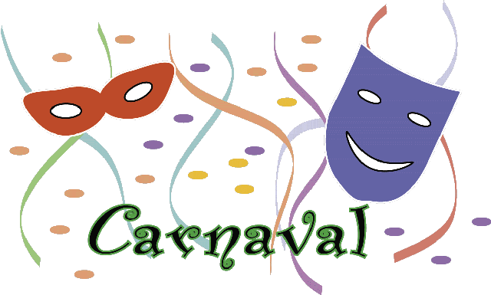

Carnaval - Activitat 2

La paraula CAP és polisèmica. Per què?

Escriu tres frases amb la paraula CAP on puguem veure clarament els diferents significats. Per fer aquest exercici, consulta el diccionari clicant al següent enllaç: http://dlc.iec.cat/

1

2

3

Carnaval - Activitat 3

Escriu 5 substantius, cinc adjectius i cinc verbs que surtin a la cançó. Ordena'ls alfabèticament.

 | SUBSTANTIUS | ADJECTIUS | VERBS
1
2
3
4
5

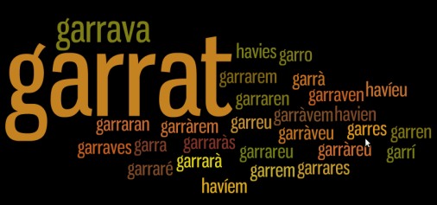
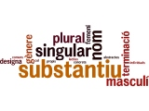


Carnaval - Activitat 4

La lletra de la cançó diu que Para-sol, Aiguardent, Celobert i Trencaclosques són "parelles estables".

Aquestes paraules s'anomenen paraules compostes i estan formades per la suma de dues o més paraules, que es poden escriure amb guionet o juntes. Les més freqüents estan formades per un verb i un substantiu, però també poden estar formades per un substantiu i un adjectiu.

Digues per quina categoria estan formades aquestes paraules de la lletra de la cançó.

Para-sol |  | +
Aiguardent |  | +
Celobert |  | +
Trencaclosques |  | +

A les caselles, hi has d'escriure substantiu, adjectiu o verb.
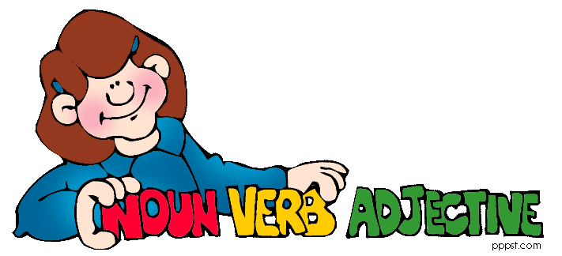

Carnaval - Activitat 5

La paraula Parche, que surt a la cançó, és un barbarisme; és a dir, una paraula que no és correcta en la nostra llengua.

Què fa el Parche per poder entrar a la festa? Si tornes a llegir la lletra de la cançó, no en dubtaràs ni un minut més!

Escriu 5 barbarismes que hagis sentit a dir a algú (o que diguis tu) i corregeix-los. Ep! El que surt a la foto no val.

 | INCORRECTE | CORRECTE
1
2
3
4
5


Correctament, aquest anunci hauria de dir:

Carnaval - Activitat 6

Si després d'haver llegit la lletra de la cançó encara no saps què és un palíndrom, consulta aquestes dues pàgines.

http://usuaris.tinet.cat/mgine/
http://www.xtec.cat/~jalins/palindroms/palcata.html

Quin palíndrom monosil·làbic surt a la lletra de la cançó?

Escriu 5 palíndroms monosil·làbics. Te'ls pots inventar o els pots copiar directament de les dues pàgines anteriors.

Escriu la frase palindròmica que, després d'haver consultat aquestes dues pàgines, t'hagi agradat més.

La lletra de la cançó diu que la PORTA balla i després diu TOPAR, TROPA i PATRÓ. Quina característica tenen aquestes 4 paraules?

Saps què és un anagrama? Contesta després de consultar aquesta pàgina.

http://blocs.xtec.cat/catalacferrer/2010/12/16/anagrames-2/

Un anagrama és

Fent servir l'exemple de la paraula PORTA, escriu 3 paraules i 3 anagrames.

PARAULES | ANAGRAMA 1 | ANAGRAMA 2 | ANAGRAMA 3
PORTA | TOPAR | TROPA | PATRÓ

Si no t'atreveixes a fer-ho sense cap ajuda, consulta aquesta pàgina, que gairebé et farà tota la feina.

http://www.dilc.org/anagrames.php

Ha arribat el moment de començar a fer anagrames de veritat. Per començar, elabora'n un de:

- el teu nom i cognom (o dos cognoms si et va millor)

- el nom del carrer en el qual vius

- l'expressió "M'encanten les vacances" o, si ho prefereixes, "M'encanta anar a l'institut".

Jo em dic
L'anagrama del meu nom és
Jo visc al carrer
L'anagrama del meu carrer és
La meva expressió
L'anagrama de l'expressió és

Carnaval - Activitat 7

Recorda'm com vas viure alguna de les festes de carnaval que has viscut en els darrers anys. Escriu entre 7 i 10 ratlles. Quan acabis, envia'm el teu text.

Carnaval - Activitat 8

En aquest boogle hi ha amagades 3 paraules que surten en aquest tema. Hi ha una paraula de 12 lletres i dues de 13! A veure si les trobes.

E | C | O | D
T | R | A | M
S | N | E | T
O | C | D | C

Escriu-les aquí:

